JET LI ESSENTIAL

DAL PROSSIMO 8 GENNAIO 2009 SARA’ DISPONIBILE IN VENDITA “JET LI ESSENTIAL” UN FANTASTICO COFANETTO DEDICATO ALLA STAR CINESE SPECIALIZZATA IN FILM DI AZIONE E DI ARTI MARZIALI CON ALL’INTERNO: “ROGUE IL SOLITARIO” – “FEARLESS” – “DANNY THE DOG”

DISTRITUISCE 01 DISTRIBUTION



01 DISTRIBUTION
Lucrezia Viti  Tel. 06 68470333- 348 2565827  l.viti@01distribution.it | Per immagini e materiali vari consultare il sito www.01distribution.it – Area press home-video | Livia Risoluti  06 68470233  l.risoluti@01distribution.it

LIONSGATE
Presenta

una produzione
LIONSGATE, MOSAIC MEDIA GROUP E FIERCE ENTERTAINMENT

Jet Li

Jason Statham

in

ROGUE
IL SOLITARIO

Scritto e diretto da

Philip G. Atwell

Un’esclusiva per l’Italia Rai Cinema

ROGUE IL SOLITARIO è un thriller di arti marziali con Jet Li (FEARLESS, DANNY THE DOG, THE ONE) e Jason Statham (CRANK, THE ITALIAN JOB) nei ruoli di due nemici che si scontrano sullo sfondo dell’ambiente della mafia asiatica. ROGUE IL SOLITARIO è prodotto da Steven Chasman, Jim Thompson e Christopher Petzel ed è diretto da Philip G. Atwell; gli sceneggiatori del film sono Lee Anthony Smith e Gregory J. Bradley.

SINOSSI

Quando il suo collega viene brutalmente assassinato dall’ignobile killer Rogue (Jet Li), l’agente dell’FBI Jack Crawford (Jason Statham) giura di trovare l’inafferrabile assassino e di vendicare personalmente la morte del suo amico. Ma Rogue è introvabile, almeno fino a quando non ricompare tre anni dopo, per infiammare una sanguinaria guerra per il territorio tra Chang (John Lone), il capo della mafia cinese, e Shiro (Ryo Ishibashi), il boss giapponese della Yakuza. Desideroso di catturare Rogue una volta per tutte, Crawford si getta a capofitto nel conflitto assieme al suo team di specialisti del crimine. Ma la sete di vendetta di Crawford mette in serio pericolo il suo giudizio professionale e in un’escalation di violenza, Crawford finalmente si trova faccia a faccia con il suo nemico, solo allora capirà che nulla riguardo a Rogue o al suo piano è ciò che sembra.
CAST ARTISTICO

Crediti non contrattuali

JET LI Rogue
JASON STATHAM Crawford
JOHN LONE Chang
DEVON AOKI Kira
LUIS GUZMAN Benny
AUL RUBINEK Dr. Sherman
RYO ISHIBASHI Shiro
SUNG KANG Goi
MATTHEW ST. PARTICK Wick
NADINE VELAZQUEZ Maria
ANDREA ROTH Jenny Crawford
MARK CHENG Wu Ti
KANE KOSUGI Temple Garden Warrior
KENNEDY LAUREN MONTANO Ana
TERRY CHEN Tom Lone

CAST TECNICO
Regia PHILIP G. ATWELL
Sceneggiatura LEE ANTHONY SMITH
GREGORY J. BRADLEY
Produttori STEVEN CHASMAN
CHRISTOPHER PETZLE
JIM THOMPSON
Direttore della fotografia PIERRE MOREL
Scenografia CHRIS AUGUST
Montaggio SCOTT RICHTER
Costumi CYNTHIA ANN SUMMERS
Coreografo di arti marziali COREY YUEN
Stunt Coordinator SCOTT NICHOLSON
Coordinatore effetti speciali CLAYTON SEHEIRER
Casting MAUREEN WEBB
COLLEEN ROGERS

DATI TECNICI E CONTENUTI SPECIALI DVD
Contenuti speciali Trailer – Galleria fotografica – Scene tagliate – Interviste – I ciak
Durata 99’ ca.
Formato video 16/9 2.35
Area 2
Audio e lingue ITA 5.1 – ITA DTS – INGL 5.1
Sottotitoli ITA NON UDENTI - INGLESE
Strato DVD 9
FILM VIETATO AI MINORI DI 14 ANNI

FEARLESS
Dai produttori di “HERO” e “LA TIGRE E IL DRAGONE”

UN FILM DI
RONNY YU
Con
Jet Li, Nathan Jones, Nakamura Shidou, Suan Li, Dong Yong

IL DESTINO DI UNA NAZIONE È NELLE MANI DI UN UOMO CHE È GIÀ LEGGENDA!

FEARLESS riunisce il campione delle arti marziali Jet Li, il produttore Bill Kong (Hero) e il coreografo Yuen Wo Ping (Danny The Dog) per presentarci un grande personaggio, il leggendario Huo Yuanjia, che nel Ventesimo secolo divenne il più famoso lottatore di tutta la Cina. Nella sua vita Huo dovette affrontare incredibili prove, ma alla fine trovò una via di uscita per venire fuori dall’oscurità in cui era relegato, entrando così a far parte della leggenda, del mito . Egli fu l’essenza stessa delle arti marziali. La scoperta della propria individualità e le scelte che fece ispirarono la sua nazione..

Contenuti speciali
trailer italiano – trailer originale – scena eliminata – galleria fotografica – clip selezionate – interviste - backstage

Durata 100’ ca
Formato video 16/9 2.35
Area 2
Audio e lingue Italiano 5.1 – italiano DTS – cinese 5.1
Sottotitoli Italiano non udenti
Strato Dvd 9

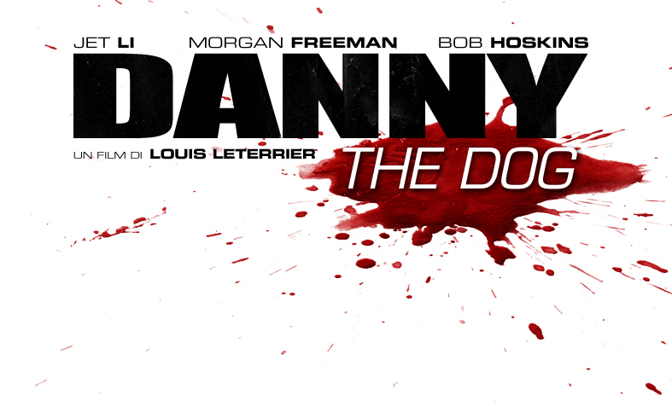

PRODOTTO DA LUC BESSON (CHE LO HA ANCHE SCENEGGIATO)
CON MUSICHE DEI MASSIVE ATTACK E CON JET LI (ADDESTRATO DAL MAESTRO DEL COMBATTIMENTO YUEN WO PING – LO STESSO DI MATRIX E KILL BILL), MORGAN FREEMAN, BOB HOSKINS

SINOSSI:
Da quando Bart ha sottratto Danny alla strada quando questi aveva 4 anni, l’ha sempre trattato come un cane, addestrandolo letteralmente ad attaccare. Danny oggi è la sua arma per eccellenza, capace al primo ordine di gettarsi su chiunque senza lasciargli il minimo scampo. Tagliato fuori dal mondo, Danny non ha altra scelta che accettare questa esistenza da bestia sino a che, per caso, non incontra Sam, un cieco che si guadagna da vivere accordando pianoforti. Sam e sua nipote Victoria faranno scoprire a Danny un’umanità che sino ad allora gli era sconosciuta, o meglio vietata. In seguito a questo incontro il suo modo di vedere la vita subirà un cambiamento irreversibile. A partire da quel momento, Bart e la sua banda preferirebbero vederlo morto piuttosto che libero e Danny cercherà di divenire finalmente se stesso e scoprire i segreti e le circostanze che riguardano il suo passato. Per sfuggire alla sua condizione, Danny dovrà rompere le sue catene continuando a proteggere quella che ormai è diventata la sua famiglia. Sarà il suo ultimo combattimento, il più pericoloso di tutti…

CONTENUTI SPECIALI DVD
- LA VERSIONE COMPLETA DEI COMBATTIMENTI
- IL MAKING OF
- GLI EFFETTI SPECIALI
- SCENE TAGLIATE
- TRAILER FRANCESE
- VIDEO MUSICALE (RZA - “BABY BOY”)

CARATTERISTICHE DVD
DURATA: 98’ CIRCA
REGIA: LOUIS LETERRIER
CAST: JET LI, MORGAN FREEMAN, BOB HOSKINS, KERRY CONDON
SCHERMO PANORAMICO FORMATO 2.35:1 – ANAMORFICO 16/9
AUDIO: DOLBY DIGITAL 5.1 - DTS
LINGUE: ITALIANO - INGLESE
SOTTOTITOLI: ITALIANO PER NON UDENTI, INGLESE
DVD 9 SINGOLA FACCIA DOPPIO STRATO

